Paulo Luciano Silva dos Santos

e-mail: [plss2702@gmail.com](mailto:plss2702@gmail.com)

fone (47) 98879-0412

**RELATÓRIO DESAFIO CIENTISTA DE DADOS**

Neste relatório, vou colocar a minha análise sobre os dados, utilizando o Anaconda com o Jupyter Notebook, foi bem desafiador, apesar de ser a primeira vez que faço um desafio deste tipo.

Os arquivos que foram utilizado, para esta analise estão disponível no GitHub, que o caminho se encontra logo abaixo, e também está no corpo do e-mail.

<https://github.com/Luciano-Lageano/desafio_indicium>

1 – Os dados apresentado mostra alugueis temporários na cidade de Nova York, com base neste conhecimento, pode-se destacar algumas variáveis onde podemos nos aprofundar e retirar informações não somente de alugueis, mas para uma possível aquisição de moradia ou aquisição de investimento em alugueis.

As variáveis Bairro, Room_type, Price, Disponibilidade_365 e numero_de_reviews, se mostram com grande potencial para tomada de decisão.

2 – Analisando os dados, percebe-se que para um investimento acima de U$1000, conseguimos ver que tem uma grande concentração de imóvel em Upper East side, Midtow, West Village. Estas áreas são de um padrão mais alto.

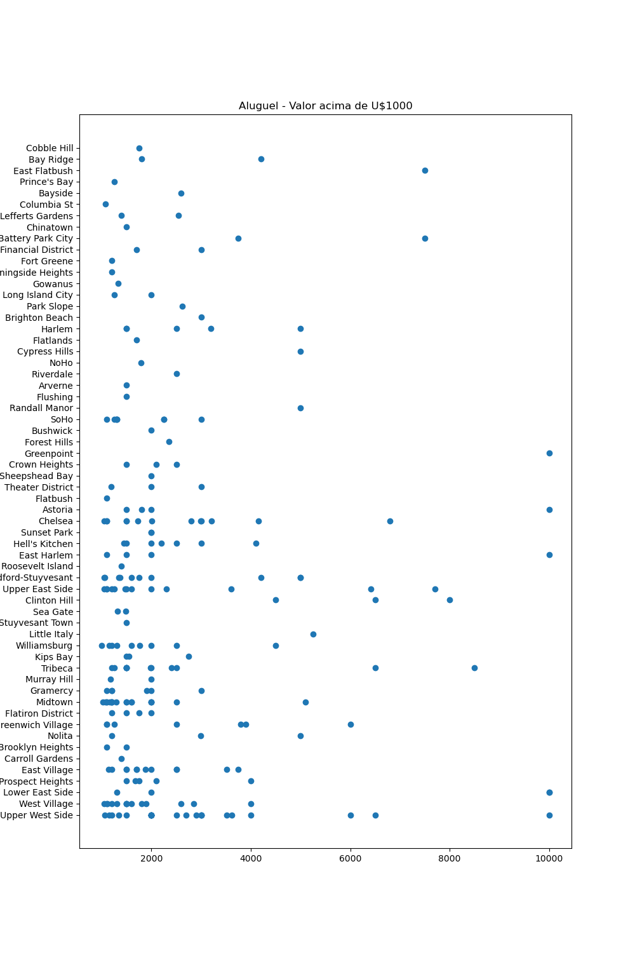

B – Nos alugueis acima de U$ 1000 é influenciado sim, pois os imóveis ficam com muito tempo sem ocupação devido do imóvel estar em um local de alto padrão o valor é alto para uma pequena quantidade de noite, e nos alugueis abaixo de U$ 1000, isto não acontece os imóveis são alugados com mais facilidade.

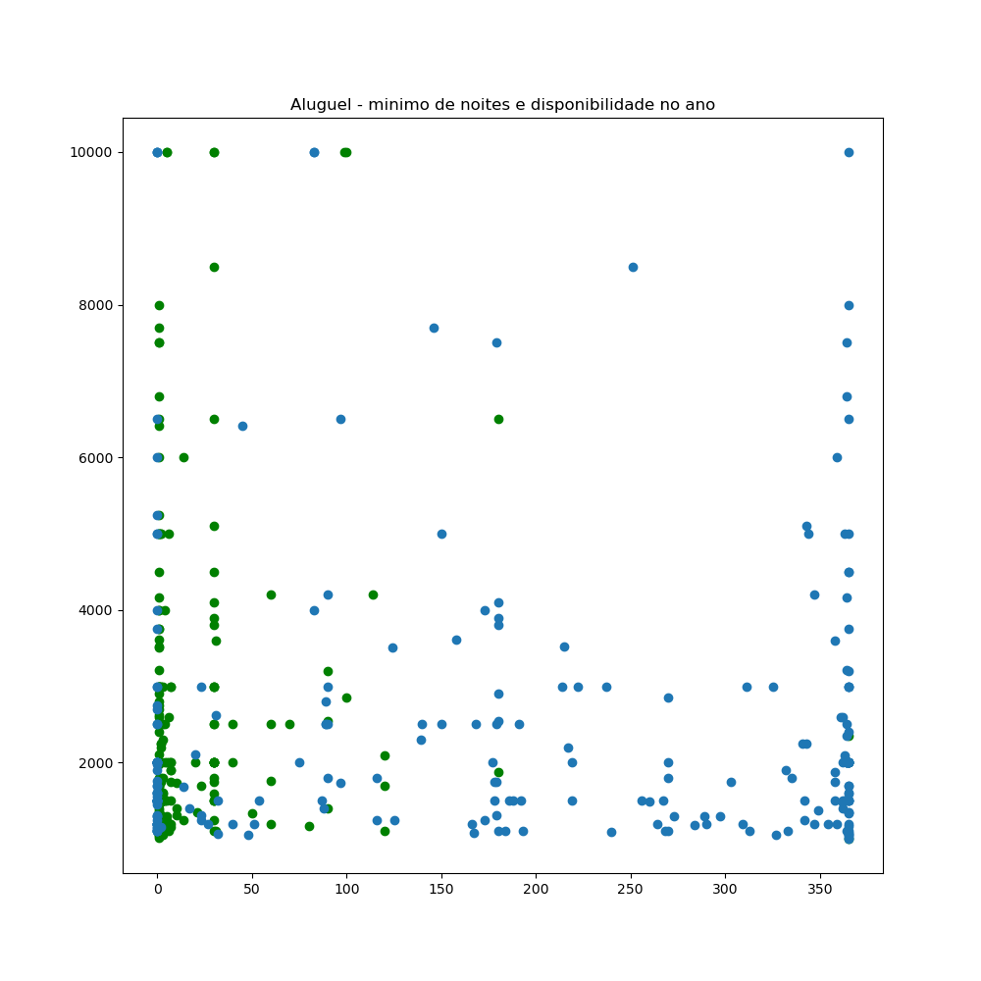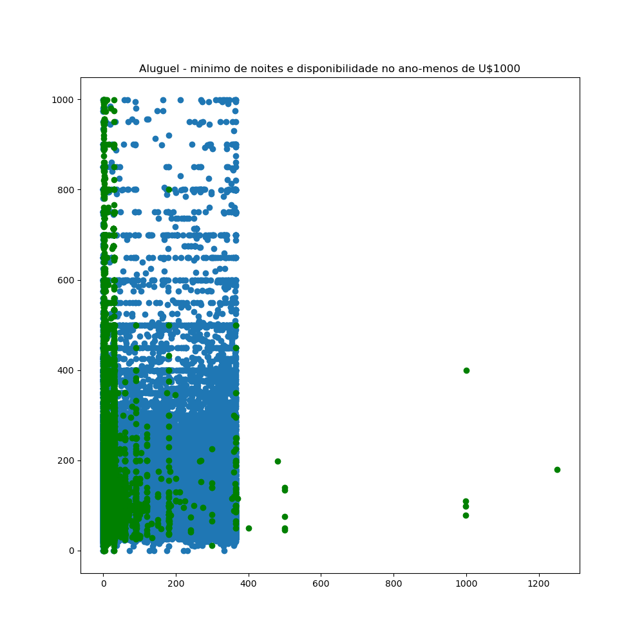

C – Os imóveis nas áreas de Manhattan e Brooklyn e Queens possui os maiores valores

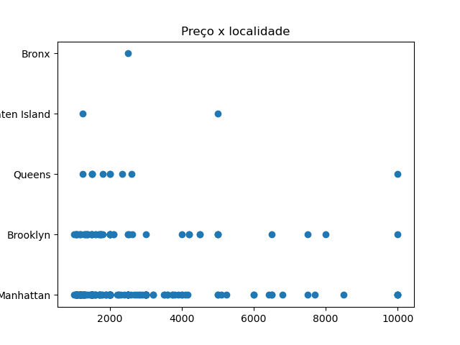

3 – Para uma previsão de preço eu usaria o método de regressão, pois é um método que permite examinar uma relação entre várias variáveis, permitindo um impacto melhor nos resultados.

Na analise podemos pegar as variáveis, como bairro_group, bairro, minimo_noites, room_type, numero_de_reviews, disponibilidade_365, com base nestas variáveis pode-se montar estratégias para conseguir uma precificação melhor dos imóveis.

4 – Com as características do imóvel id:2595

{'id': 2595,

'nome': 'Skylit Midtown Castle',

'host_id': 2845,

'host_name': 'Jennifer',

'bairro_group': 'Manhattan',

'bairro': 'Midtown',

'latitude': 40.75362,

'longitude': -73.98377,

'room_type': 'Entire home/apt',

'price': 225,

'minimo_noites': 1,

'numero_de_reviews': 45,

'ultima_review': '2019-05-21',

'reviews_por_mes': 0.38,

'calculado_host_listings_count': 2,

'disponibilidade_365': 355}

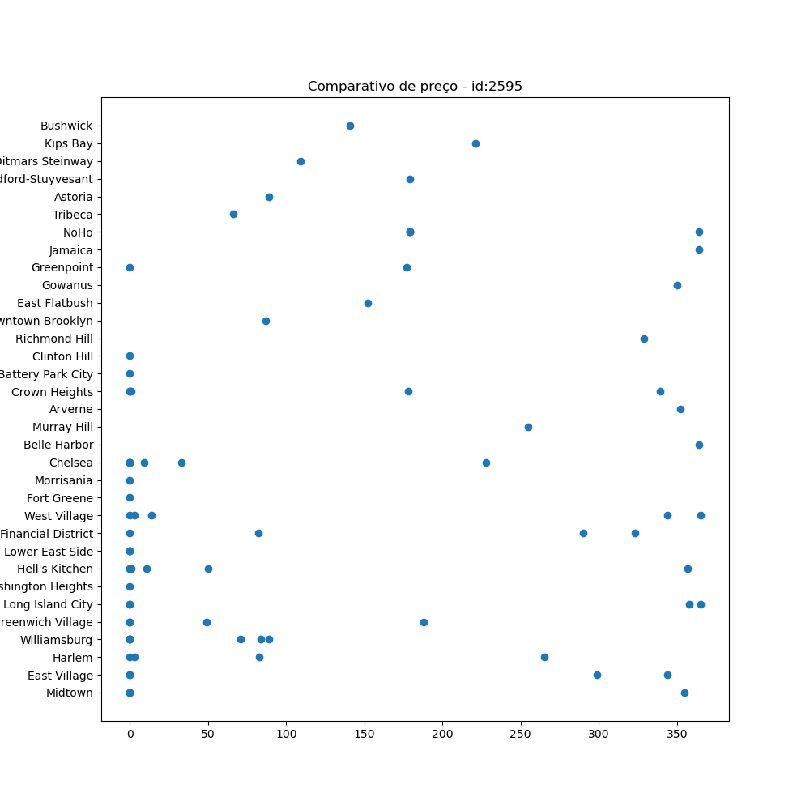

Neste imóvel abaixaria o valor para U$150, nesta região tem uma procura maior neste valor.